预算购置申请表填报说明：
- 、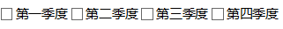，等此类需打钩位置为必选项；
- 单价超过30万的资产系统会提示填写项目论证报告， ； 单价超过30万会在申报表后方出现项目论证报告。
- 所有必填及必选项填写完整后才可以进行最后保存。

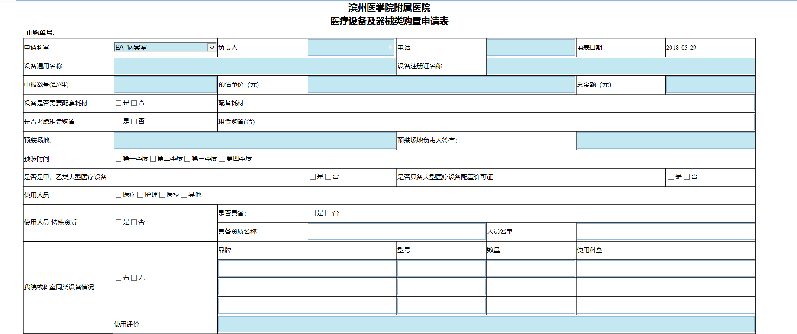

问题：

- 目前问题主要出现在负责人填写。
正确的填写方式为例：
假如负责人是王帅，那么在负责人空白处，填写ws或负责人工号，等待出现选择项后，根据筛选结果双击姓名即可。
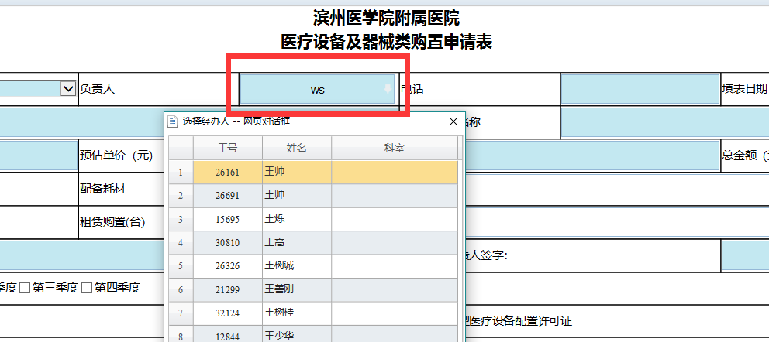
请不要直接输入wangshuai，这样是无法进行保存的。

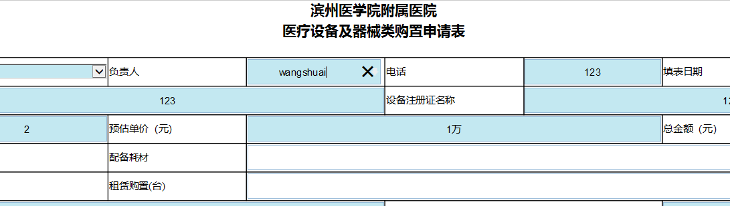

- 台件数和预估单价问题。
正确的填写方式为例：
假如设备台件数为1，直接输入数字1即可；不能输入“1台”或“1件”
假如设备单价为10000，直接输入数字10000即可，系统会根据输入的数量和单价计算总金额。
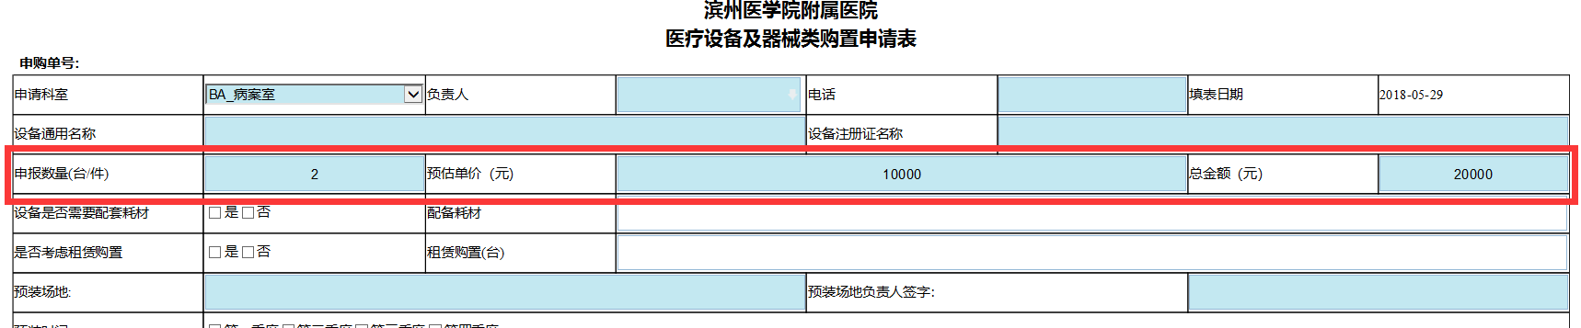

如果在系统中直接输入金额：1万。系统会直接报错：

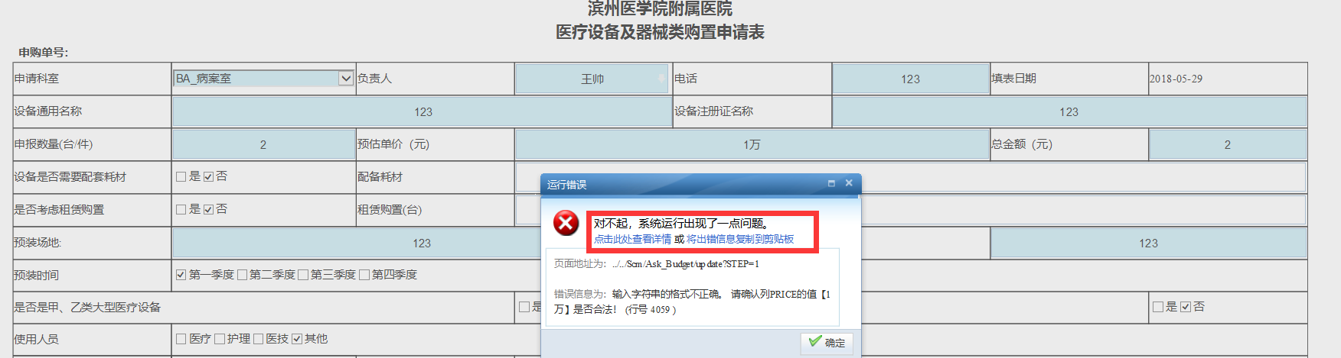

申报咨询人（胡凯明）电话：88250
软件工程师（郝工）电话：18954850612

